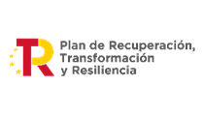

Programa de axudas para a transformación de frotas de transporte de viaxeiros e mercadorías, no marco do Plan de Recuperación, Transformación e Resiliencia – Financiado pola Unión Europea – NextGenerationEU

Actividade subvencionada (Actividade 1: Achatarramento de vehículos)

Código expediente (Ex. IF318B_2022-0191)

SANLOZ INVEST & GOLD SL

